高三化学上学期第一次月考
1、下列实验中，对应的现象以及结论都正确且两者具有因果关系的是
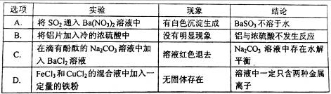
2、下列实验操作中，正确的是
①用托盘天平称取2.5 g NaCl
②用50 mL量筒量取5.2 mL盐酸
③用蒸发皿加热NaCl溶液可以得到NaCl晶体
④用100 mL容量瓶配制95 mL 0.1 mol·L^{－1}H₂SO₄溶液
⑤用带橡皮塞的棕色试剂瓶存放浓HNO₃
⑥把消石灰与NH₄Cl固体混合加热产生的气体用导管直接通入水中制取浓氨水
⑦不慎将浓碱液沾到皮肤上，要立即用大量水冲洗，然后涂上稀硼酸溶液
A、①③⑤⑦ B、②④ C、①③④⑦ D、③⑤
3、下列各项中仪器可能完成目的实验的是
选项 | 实验 | 仪器
A | 制取蒸馏水 | 圆底烧瓶、冷凝管、锥形瓶、温度计、牛角管
B | 由98%的浓硫酸配制250ml  1.5mol/L的稀硫酸 | 250ml容量瓶、量筒、胶头滴管、玻璃棒
C | 实验室用MnO₂与浓盐酸制取并收集氯气 | 酒精灯、铁架台（带铁夹、铁圈）、圆底烧瓶、导管、集气瓶
D | 测定NaCl中混有KCl | 烧杯、玻璃棒、酒精灯、蓝色钴玻璃、铂丝

4、下列混合物的分离或提纯操作中正确的是
A、除去CO中的少量O₂，可通过灼热的Cu网后，收集气体
WWW.ziyuanku.com资*源%库 ziyuanku.comB、重结晶、滴定操作都可用于提纯物质
资*源%库C、除去NaCl溶液中的少量I₂：用无水乙醇，萃取分液
D、除去淀粉溶液中混有的Cl—离子，可用渗析的方法
5、完成下列实验所选择的装置或仪器（夹持装置已略去）正确的是
A、从KI和I₂的固体混合物中回收I₂ B、除去乙醇中的苯酚
C、 实验用CCl₄提取溴水中的Br₂ D、配制100mL 0.1000mol•L^{—1} K₂Cr₂O₇溶液
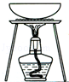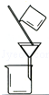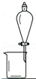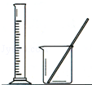
A B C D
6、下列实验操作或装置(略去部分夹持仪器)正确的是
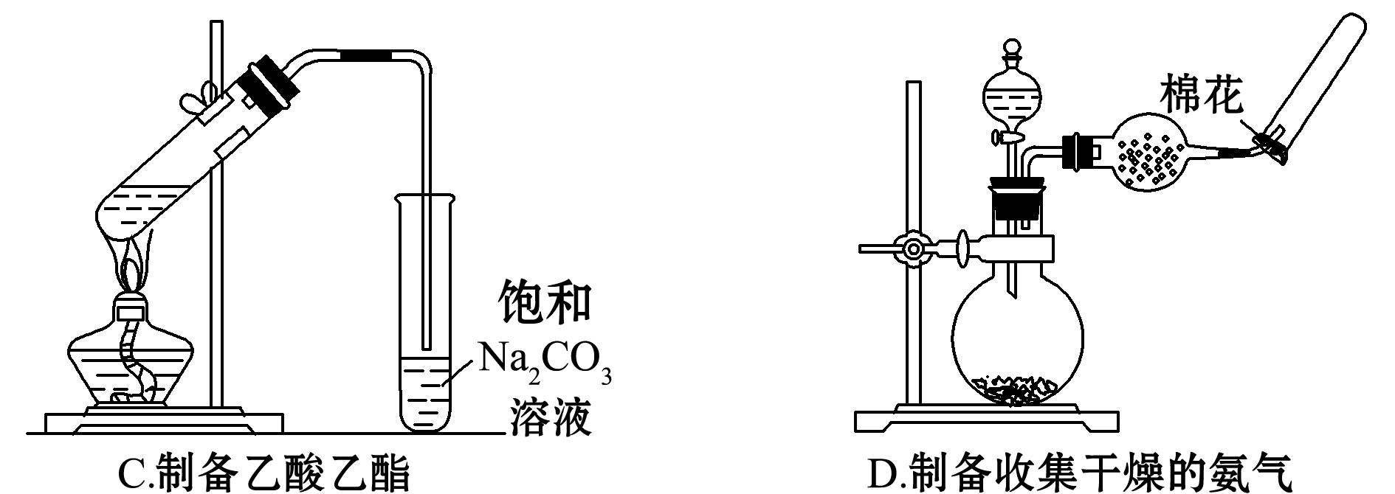
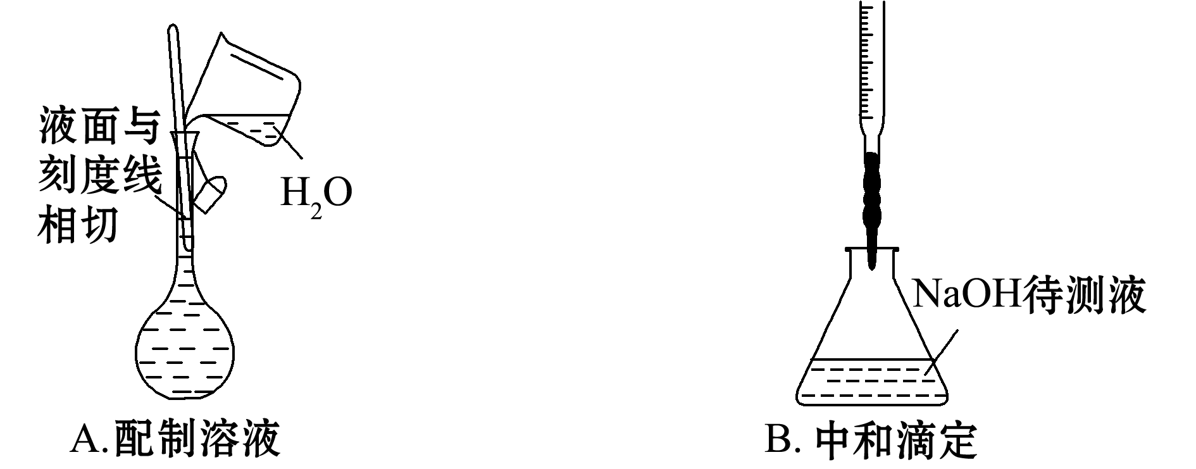
7、下列设计的实验方案不能达到实验目的的是
A、提纯混有少量硝酸钾的氯化钠采用蒸发结晶，趁热过滤的方法
B、提纯含有少量乙酸的乙酸乙酯：向含有少量乙酸的乙酸乙酯中加入适量饱和Na₂CO₃溶液，振荡后静置分液，并除去有机相的水
C、探究催化剂对H₂O₂分解速率的影响：在相同条件下，向一支试管中加入2 mL 5% H₂O₂和1 mL H₂O，向另一支试管中加入2 mL 5% H₂O₂和1 mL FeCl₃溶液，观察并比较实验现象
D、用KI滴定FeCl₃溶液时选用淀粉作指示剂
8、下列实验误差分析错误的是
A、用润湿的pH试纸测稀酸溶液的pH，测定值偏大
B、用容量瓶配制溶液，定容时俯视刻度线，所配溶液浓度偏小
C、用标准酸液滴定未知碱液时，若酸式滴定管未润洗，则测定结果偏大
D、测定中和反应的反应热时，将碱缓慢倒入酸中，所测结果偏低
9、化学是建立在实验基础上的学科．关于下列各实验装置的叙述中，不正确的是
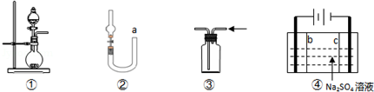
A、装置①可用于实验室制取少量NH₃或O₂
B、可用从a处加水的方法检验装置②的气密性
C、实验室可用装置③收集H₂、NH₃
D、利用装置④制硫酸和氢氧化钠，其中b为阳离子交换膜、c为阴离子交换膜
10、下列实验操作完全正确的是
 | 实验 |  | 操作
A | 用苯萃取碘水中碘后，静置后取出有机层 |  | 先从分液漏斗下端管口放出下层液体，关闭活塞，换一个接收容器，再继续从分液漏斗下端管口放出上层液体
 |  |  | 用托盘天平称取53.5g氯化铵晶体放入500mL容量瓶，加少量水，振荡后再加水至刻度线
 | $来&源：ziyuanku.com |  | 用玻璃棒蘸取少量溶液滴于pH试纸中央，片刻后与标准比色卡对照
D |  | 用标准盐酸滴定未知浓度的NaOH溶液（含酚酞） | 左手控制酸式滴定管活塞使液体滴下，右手不断振荡锥形瓶，眼睛要始终观察锥形瓶中溶液颜色变化

11、某溶液中含如下离子组中的若干种：K⁺、Fe³⁺、Fe²⁺、Cl—、CO₃^{2—}、NO₃—、SO₄^{2—}、SiO₃^{2—}、I—，某同学欲探究该溶液的组成，进行如下实验：
Ⅰ．用铂丝蘸取少量溶液，在火焰上灼烧，透过蓝色钴玻璃，观察到紫色火焰
Ⅱ．另取原溶液加入足量盐酸有无色气体生成，该气体遇空气变成红棕色，此时溶液颜色加深，但无沉淀生成
Ⅲ．取Ⅱ反应后的溶液分别置于两支试管中，第一支试管中加入BaCl₂溶液，有白色沉淀生成，再滴加KSCN溶液，上层清液变红；第二支试管中加入CCl₄，充分振荡静置后溶液分层，下层为无色
下列说法正确的是
A、原溶液中肯定不含Fe²⁺、NO₃—、SiO₃^{2—}、I—
B、步骤Ⅱ中无色气体是NO气体，无CO₂气体产生
C、原溶液中肯定含有K⁺、Fe³⁺、Fe²⁺、NO₃—、SO₄^{2—}
D、为确定是否含有Cl—，可取原溶液加入过量硝酸银溶液，观察是否产生白色沉淀
12、下列有关物质检验的实验操作与现象能得到对应结论的是
 | 操作 | 现象 | 结论
A | 向某溶液中滴加稀NaOH溶液，将湿润红色石蕊试纸置于试管口 | 试纸不变蓝 | 原溶液中无NH₄＋
B | 向某无色溶液中滴加氯水和CCl₄，振荡、静置 | 下层溶液显紫色 | 原溶液中有I－
C | 用洁净铂丝蘸取某溶液进行焰色反应 | 火焰呈黄色 | 溶液中无K＋
D | 将某气体通入品红溶液中 | 品红溶液褪色 | 该气体一定是SO₂
13、下表中相关物质的信息都正确的一项是
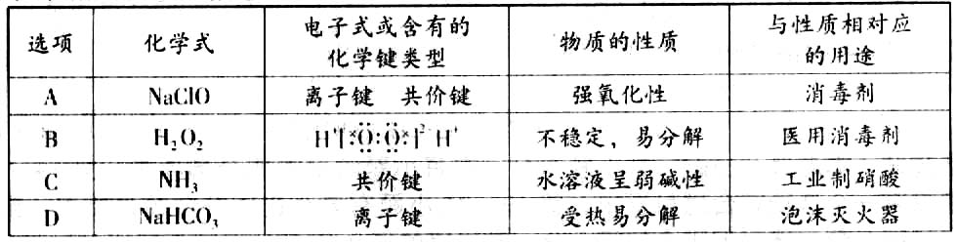
14、五种短周期元素的某些性质如表所示。下列说法正确的是
资*源%库 ziyuanku.com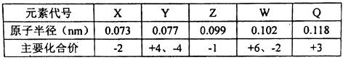
A、单质沸点：W>Q>Z
B、W与Q形成的常见化合物可以稳定存在于水溶液中
C、Z的含氧酸的酸性大于W的含氧酸的酸性
D、X、Y、W三种元素两两之间均能以共价键形成AB₂型的化合物
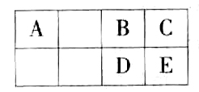
15、下图为元素周期表短周期的一部分。E原子的电子层数为n，最外层电子数为2n+l。下列叙述不正确的是
A、A与B形成的阴离子可能有AB₃^{2—}、A₂B₄^{2—}
B、AD₂分子中每个原子的最外层均为8电子结构
C、C和E氢化物的热稳定性和还原性均依次减弱
D、A、D、E的最高价氧化物对应的水化物的酸性依次增强
16、第三周期元素R，它的原子最外电子层达到稳定结构所所需的电子数少于次外层与最内层电子数之差，且等于最内层电子数的整数倍，关于R的叙述中正确的是
A、R的气态氢化物的水溶液具有强酸性
B、常温下，能稳定存在的R的氧化物都是酸性氧化物
资*源%库C、R是金属元素
D、R的气态氢化物不能在氧气中燃烧
17、五种短周期元素M、N、P、Q、K原子序数依次增大，已知：M与N，P、Q与K分别为同周期元素，M原子的最外层电子数是电子层数的2.5倍，N的最低负价为奇数，P是同周期主族原子半径最大的元素，Q为同周期中简单离子半径最小的元素，K元素的最高正价与最低负价的代数和为4，下列说法错误的是
A、M的气态氢化物与其最高价氧化物的水化物之间能相互反应
ziyuanku.comB、N单质能将K从其钠盐的水溶液中置换出来
C、N的原子半径为同主族中最小的元素
D、P、Q、K对应的最高价氧化物的水化物相互之间可能发生反应
18、原子序数依次增大的元素a、b、c、d，它们的最外层电子数分别为1、6、7、1。a－的电子层结构与氦相同，b和c的次外层有8个电子，c－和d＋的电子层结构相同。下列叙述错误的是
A、元素的非金属性次序为c>b>a
B、a和其他3种元素均能形成共价化合物
C、d和其他3种元素均能形成离子化合物
D、元素a、b、c各自最高和最低化合价的代数和分别为0、4、6
19、短周期主族元素X、Y、Z、W的原子序数依次增大，X原子核外最外层电子数是其电子层数的2倍，X、Y的核电荷数之比为3∶4。W－的最外层为8电子结构。金属单质Z在空气中燃烧生成的化合物可与水发生氧化还原反应。下列说法正确的是
A、X与Y能形成多种化合物，一般条件下都能与Z的最高价氧化物的水化物反应.
B、原子半径大小：X＜Y，Z＞W
C、化合物Z₂Y和ZWY₃都只存在离子键
D、Y、W的某些单质或两元素之间形成的某些化合物可作水的消毒剂
20、下图是部分短周期元素原子半径与原子序数的关系图。则下列说法正确的是
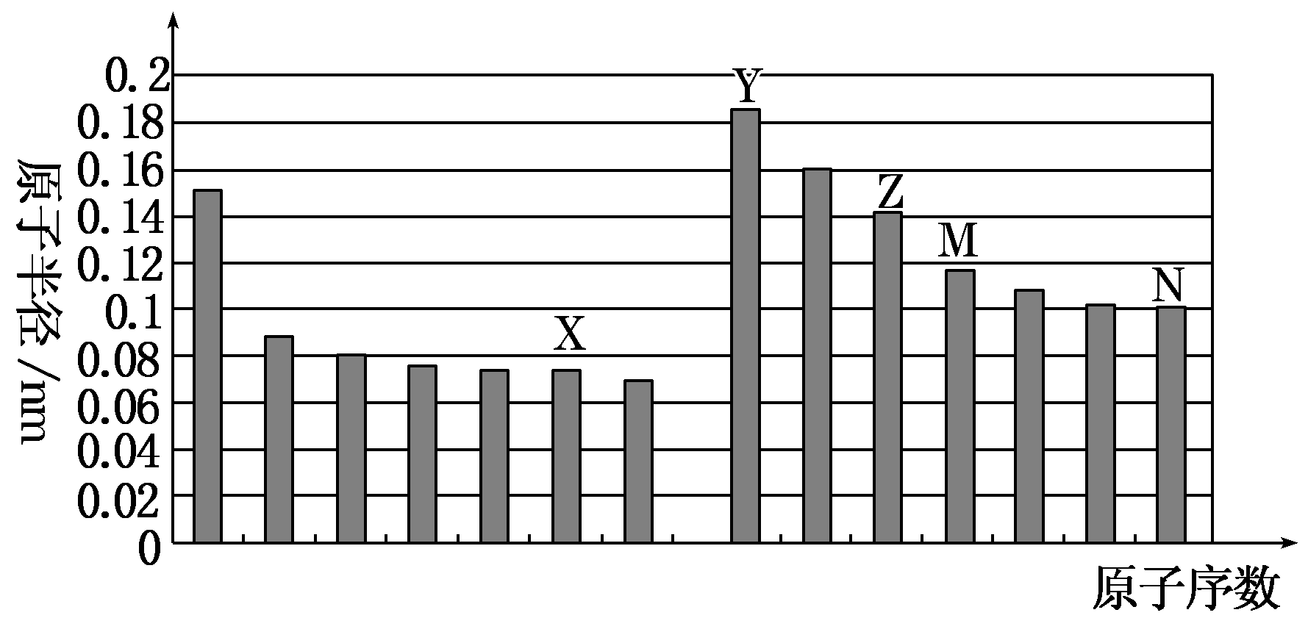
A、Z、N两种元素的离子半径相比，前者较大
B、X、N两种元素的气态氢化物的沸点相比，前者较低
C、由X与M两种元素组成的化合物不能与任何酸反应，但能与强碱反应
D、Z的氧化物能分别溶解于Y的氢氧化物和N的氢化物的水溶液
21、部分中学化学常见元素原子结构及性质如表所示：
序号 | 元素 | 结构及性质
① | A | A单质是生活中常见金属，它有两种常见氯化物，相对分子质量相差35.5
② | B | B原子最外层电子数是内层电子总数的
③ | C | C是常见化肥的主要元素，单质常温下呈气态
④ | D | D单质被誉为“信息革命的催化剂”，是常用的半导体材料
⑤ | E | 通常情况下，E没有最高正化合价，A、B、C、D、F都能与E形成化合物
⑥ | F | F在周期表中可以排在ⅠA族，也有人提出排在ⅦA族
(1)A元素在周期表中的位置为
(2)B与C形成的化合物的化学式为________，写出电子式
(3)①C与F组成的5核阳离子的鉴别方法
②C与F组成18电子化合物结构式为
(4)C与E都是较活泼的非金属元素，用化学方程式表明这两种单质的氧化性强弱
___________________________________________________________
(5)工业制备D的粗产品的化学反应方程式为
22、硫酸亚铁铵[(NH₄)₂S0₄·FeS0₄]是分析化学中的重要试剂：某学习小组探究其分解产物
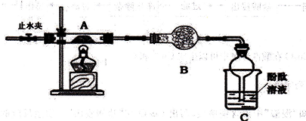
(1)甲组同学按照下图所示的装置进行实验，关闭止水夹，加热A中的硫酸亚铁铵固体至分解完全，检验其分解产物

①装置B仪器名称是 ，所盛试剂是 。
②装置C中可观察到的现象是 ，由此可知硫酸亚铁铵分解的产物
中有 。
(2)乙组同学选用甲组实验中的装置A和下图所示的装置，进行实验验证硫酸亚铁铵分解的产物中还有SO₂和SO₃
①乙组同学的实验装置中，依次连接的合理顺序（用装置字母表示）为A、
②则证明分解产物中有SO₃ 的现象是 ；能证明分解产物中有SO₂
的实验现象是
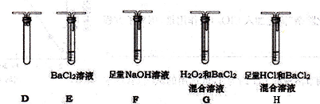
(3)丙组同学将一定量的硫酸亚铁铵在500℃时隔绝空气加热一段时间后，检验其固体产物。
设计实验证明：此固体产物不含二价铁：
23、某废催化剂含58.2%的SiO₂、21.0%的ZnO、4.5%的ZnS和12.8%的CuS。某同学用15.0 g该废催化剂为原料，回收其中的锌和铜。采用的实验方案如下：
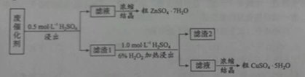
回答下列问题：
- 在下列装置中，第一次浸出必须用_________，第二次浸出应选用__________（填标号）
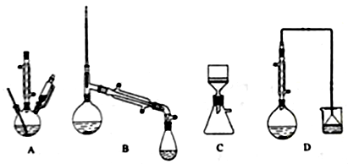
⑵第二次浸出时，向盛有滤液1的反应器中加入稀硫酸，后滴入过氧化氢溶液。若顺序相反，会造成___________。滤渣2的主要成分是____________________。
⑶某同学在实验完成之后，得到1.5gCuSO₄﹒5H₂O,则铜的回收率为_________________

1 | 2 | 3 | 4 | 5 | 6 | 7 | 8 | 9 | 10
C | C | D | D | C | C | D | B | D | C
11 | 12 | 13 | 14 | 15 | 16 | 17 | 18 | 19 | 20
B | B | A | D | C | B | B | B | D | D
21、略
22、⑴①球形干燥管、碱石灰②溶液变红、NH₃
⑵①DHEGF②H中有白色沉淀；E中无明显现象，G中有白色沉淀
⑶取样少许于试管，加入稀硫酸溶解，向溶液中加入酸性高锰酸钾，不褪色，说明无二价铁离子
23、⑴D、A
⑵H₂O₂遇固体颗粒分解
⑶30%

